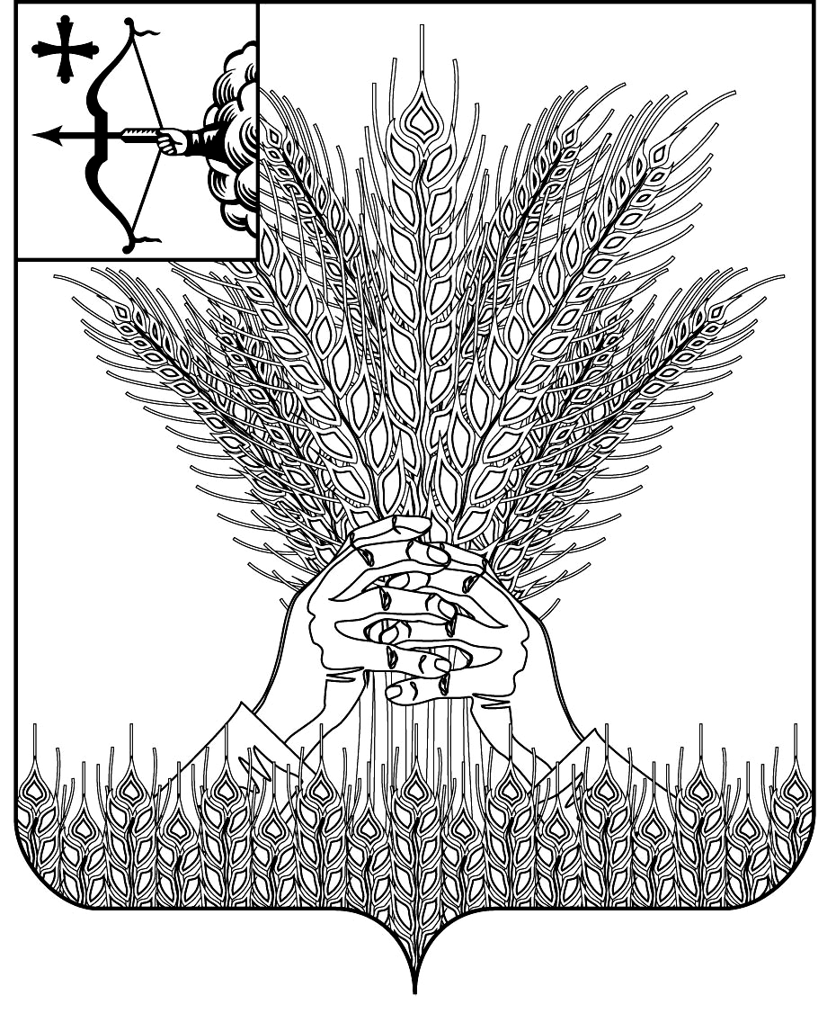

РОССИЙСКАЯ ФЕДЕРАЦИЯ
ДУМА КИКНУРСКОГО МУНИЦИПАЛЬНОГО
ОКРУГА КИРОВСКОЙ ОБЛАСТИ
первого созыва
РЕШЕНИЕ
25.12.2020 |  | № | 8-87
 | пгт Кикнур
Об определении официальных источников опубликования
В соответствии с Федеральным законом от 06.10.2003 № 131-ФЗ «Об общих принципах организации местного самоуправления в Российской Федерации», Законом Кировской области от 20.12.2019 № 331-ЗО «О преобразовании некоторых муниципальных образований Кировской области и наделении вновь образованных муниципальных образований статусом муниципального округа», Дума Кикнурского муниципального округа РЕШИЛА:
1. Определить печатное средство массовой информации для опубликования муниципальных правовых актов, обсуждения проектов муниципальных правовых актов по вопросам местного значения Кикнурского муниципального округа Кировской области - газету Кикнурского района «Сельские огни».
2. Определить официальным источником опубликования муниципальных правовых актов - Сборник муниципальных правовых актов органов местного самоуправления муниципального образования Кикнурский муниципальный округ Кировской области.
3. Настоящее решение вступает в силу с 01.01.2020.

Председатель Думы
Кикнурского муниципального округа В.Н. Сычев

Глава Кикнурского
муниципального округа С.Ю. Галкин

